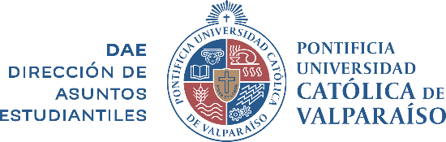
VICERRECTORÍA ACADÉMICA

PROGRAMA SEMINARIO DE INCLUSIÓN EN LA EDUCACIÓN SUPERIOR
“UN DESAFÍO PERMANENTE”

LUNES 26 DE DICIEMBRE DE 2016

HORA | TEMARIO
09:00 a 09:20 | Acreditación.
09:20 a 09:30 | Palabras de bienvenida: Sr. NELSON VÁSQUEZ LARA,  Vicerrector Académico PUCV.
09:30 a 11:50 | VICTORIA RAMÍREZ TORO, Programa para la Inclusión de Alumnos con Necesidades Especiales (PIANE) Pontificia Universidad Católica de Chile.  Discapacidad Visual  Adecuaciones curriculares y Diseño de Material
11:50 a 12:20 | Coffee Break
12:20 a 13:20 | Mesa de diálogo: AUTISMO – ASPERGER  VIVIANA GONZÁLEZ VILLARROEL, directora Asociación de Padres y Amigos de los Autistas (ASPAUT).  SANDRA VERGARA CERDA, Escuela de Pedagogía PUCV.
13:20 a 13:45 | Preguntas y cierre.

